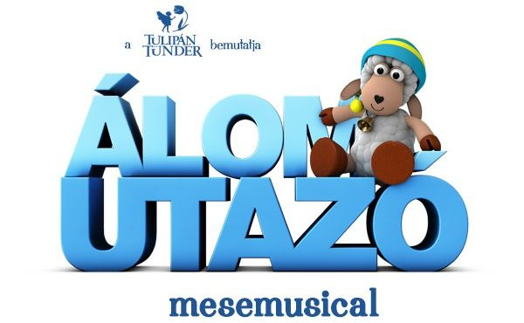
Zsédának udvarolt Snoop Dogg (videó)
Zséda kisgyerekként mindig hercegnőket rajzolt édesanyjával, és a mesék bűvöletében élt. A közelgő karácsony kapcsán azt is elmondta, hogy ez az ünnep és a mesevilág számára szorosan összefonódik, ezért is boldog, hogy évvégén az Álomutazó című mesemusical egyik fontos szerepét bízták rá. Egy most készült interjúban azonban nem csak mesés álmairól beszélt. Kiderül például, hogy az egyik legismertebb amerikai rapper szerelmével üldözte őt álmában ”Turnézott és állandóan jött utánam” – meséli Zséda, aki bár álmában büszke volt arra, hogy a híres rapper szerelmes belé, azért elmondta, hogy nem szeretne többet Snoop Dogg-gal álmodni.
Az interjú itt látható: https://www.youtube.com/watch?v=nADiEmnwokE

Budapest, 2017. november 20.

Vető Viktória
presspresso
20 4113504

